Cvičenie
Roztrieď reakcie na :
horenie horčíka
hrdzavenie železa
Pomalé explózia metánu Rýchle
reakcie hnitie dreva reakcie
spaľovanie benzínu
vznik jaskýň
kazenie mäsa
rozklad plastov v mori
vznik ropy

poslať na mail vyriešenie úlohy !!!!!!!!!!

Poznámky sú hrubo vytlačené

Pomalé a rýchle reakcie v bežnom živote
https://viki.iedu.sk/resources/resource/reso-54788ef3-777a-44cd-bd34-08eecc1e5a6f/play?userResourceContext=false
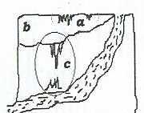
Krasové procesy – vznik jaskýň a jaskynnej výzdoby na miestach bohatých na vápenec ( hornina )

Ich základom je reakcia vzdušného oxidu uhličitého s vodou. Ten sa rozpúšťa v vo vode ( dážď ) a vzniká slabá kyselina ( podobná sóde mohli by sme povedať ). Takáto voda preniká puklinami vápenca a rozrušuje ho, pretože reakciou s vápencom vzniká rozpustný produkt.
Spolu s týmto procesom vzniká aj opačný proces: zo vzniknutého roztoku sa uvoľňuje voda a oxid uhličitý, vzniká opäť vápenec, tvoriaci kvapľovú výzdobu jaskyne.
Každý z Vás bol v jaskyni a pri vysvetľovaní sprievodca povedal, že niekoľko milimetrov kvapľa vzniklo za niekoľko tisíc rokov. Takže táto reakcia je veľmi ..........................................
Podobná reakcia prebieha pôsobením kyslých dažďov na sochy a budovy z vápenca a tie sa rozpadávajú . Našťastie sú to pomalé procesy.
Hrdzavenie – pomalá chemická reakcia . ( Pozná ju každý z Vás, železo sa mení na inú latku - hrdzu).
Mení sa vzhľad, štruktúra aj farba.
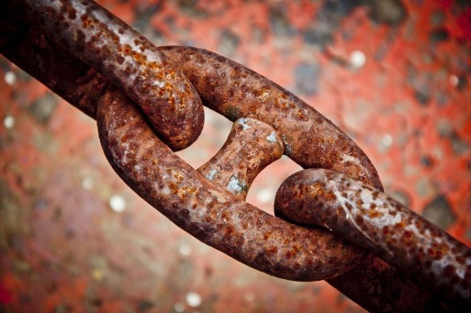
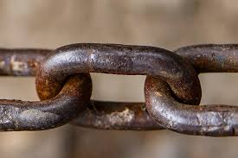

Je to druh korózie typická pre železo. Ne železný predmet pôsobí vzduch a vlhkosť.
Ešte rýchlejšie prebieha v teplom a vlhkom prostredí pri mori. Urýchľuje ju aj solenie ciest cez zimu.
Preto železné predmety natierame farbou alebo lakom, smaltovaním, poplastovaním, mazaním, pokovovaním,
Kvasenie a hnitie sú tiež chemické reakcie, pri ktorých sa pôsobením baktérií a kvasiniek rozkladajú bielkoviny, cukry, tuky na jednoduchšie látky. Tiež sú to pomalé reakcie. Tieto reakcie ešte spomalíme vákuovým balením , uloženie do chladu, zamrazenie i sušením.
Spomalenie starnutia sa spomaľuje pridávaním koenzýmu Q 10 do krémov.
Ako je to keď sme chorí :
Zvýšená teplota : 37,5 °C – 38 °C tvorba protilátok
spomalenie rastu mikroorganizmov,
mobilizácia bielych krviniek
Horúčka nad 38 °C tlmí imunitnú reakciu organizmu
spôsobuje poruchy organizmu
Väčšina reakcii prebiehajúcich v prírode sú pomalé reakcie

cvičenie Rozdeľ chemické reakcie na rýchle a pomalé viki

trávenie, explózia, hrdzavenie v suchom prostredí, hrdzavenie vo vlhkom prímorskom prostredí, vznik jaskyne,

tiosíran sodný a kyselina chlorovodíková - pomalšia reakcia ako NAcl + AgNO₃
Na₂S₂O₃ + 2HCl ----------------- 2 NaCl + S + SO₂ + H₂O
Oxid uhličitý
Vápenec + kyselina chemický dej
Sodovka s bublinkami fyzikálny dej
https://viki.iedu.sk/resources/resource/reso-20965ee5-08a3-4e8f-a653-1afa8c7e467f/play?userResourceContext=false

Horčík v kyslíku horí – svetlo
https://viki.iedu.sk/resources/resource/reso-27f7580c-1c7e-4bb3-8f02-178113acb20d/play?userResourceContext=false
Platina sa v plameni len rozžeraví nemení sa keď vychladne
https://viki.iedu.sk/resources/resource/reso-02caef05-4a37-488d-ba75-27b994707341/play?userResourceContext=false

wolfrám sa prechodom prúdu rozžeraví keď vypneme nezmení sa
https://viki.iedu.sk/resources/resource/reso-02caef05-4a37-488d-ba75-27b994707341/play?userResourceContext=false

